План открытого урока по биологии, 6 класс.
Тема: «Перенос веществ в организме позвоночных животных»

Форма проведения: практикум

Методическая цель: показать формы и методы групповой и индивидуальной работы, с использованием информационной системы в практическом обучении;

Определение межпредметных связей:
Экология, окружающий мир, ОБЖ.
Материальное оснащение:
- компьютер,
- экран,
- проектор,
- раздаточный материал
- графические средства (карандаши)

Место проведения: кабинет биологии
Продолжительность 35 минут.
Критерии оценки деятельности учащихся:
- активность в работе,
- способность к сотрудничеству,
- этичность поведения
- выступление у доски
- верный ответ.

Цель урока:

- Воспитательная
Способствовать формированию духовных качеств личности через моделирование способов поведения в личной и общественной деятельности. Способствовать развитию свободной творческой личности, готовой к будущей жизнедеятельности, сотрудничеству и ответственности за результаты своей деятельности.

- Развивающая
Способствовать развитию компетенций: анализировать, сравнивать, обобщать, работать с различными источниками информации. Развивать активное внимание, наблюдательность и творческое мышление.

- Дидактическая
Создать комфортные образовательные условия для понимания учащимися одного из важных процессов жизнедеятельности живых организмов. Показать роль кровообращения в жизни человека и животных.

Ход урока

№ | Этапы | Деятельность учителя | Деятельность учащихся | время
1 |  | 1.Готовность аудитории. | Рассаживаются по группам | 2
2 | Вступительная часть | 1.Вступительное слово.  2. Сообщение темы и цели занятия.  3.Фронтальная работа с учащимися, презентация «Перенос веществ в организме позвоночных животных» | 1. Анализируют сюжет картины  2.Определяют тему и цель урока  3.Смотрят презентацию, отвечают на вопросы | 8
3 | Динамическая пауза | Показывает упражнения. | Повторяют упражнения | 3
4 | Подготовительный этап | Инструктаж ТБ. Объяснение алгоритма работы. | Работают в группах | 5
5 | Творческая работа в парах | 1 Работа с шаблоном.  2.Методическая помощь на рабочем месте. | Работают в группах | 7
 | Заключительная часть | 1.Выставка работ.  2.Выступление по итогам работы группы.  3.Рефлексия.  4.Обобщение итогов работы.  Фронтальная беседа | 1.Выставка работ.  2. Представляют результаты работы каждой группы.  3.Рефлексия.  4.Делают выводы. | 10
 |  | ВСЕГО |  | 35

Учебно-методический комплекс:
Учебник (автор): Н.И. Сонин. Биология. 6 кл. Живой организм- М.: Дрофа, 2001.
Тематическое и поурочное планирование по биологии: 6-й кл.: к учебнику Н.И. Сонин «Биология. Живой организм. 6 класс»: метод. Пособие / Л.Д. Парфилова , И.А. Шмарина.- М.: Издательство «Экзамен», 2006. – 191,(1)с.
Биология. Живой организм. 6 класс: поурочные планы по учебнику Н.И. Сонина/ авт. – сост. М.В. Высоцкая.- Волгоград: Учитель, 2007. -256с.
Учебно – техническое и информационное обеспечение
- Аt-технологии
- Презентации к урокам.
Критерии оценки деятельности учащихся:
- активность в работе,
- способность к сотрудничеству,
- этичность поведения
- выступление у доски
- верный ответ.

Группа №_____1____
Список учащихся ________ кл
Ф,И. | Самооценка работы в группе от 1до5
1
2_
3
4
5
6
Тема « Перенос веществ в организме»
Цель_______________________________________________________________________________
Задачи :
1.Рассмотрите клетки крови
2. Составьте схему «Состав крови» с.76 (Смотри приложение)
3.Сделай вывод
Объект исследования: ____________________
Предмет исследования: ______________________
Гипотеза ______________________________________________________

Ход работы:
1
2
3 | Выступить у доски  Выводы: (следуют из задач)

ПОДУМАЙТЕ!
Почему кровь красная? ___________________________________________
Приложение 1

Группа №_____2___
Список учащихся ____ кл
Ф,И. | Самооценка работы в группе от 1до5
1
2_
3
4
5
6
Тема « Перенос веществ в организме»
Цель_______________________________________________________________________________
Задачи :
1.Рассмотрите клетки крови
2. Зарисуйте кровь лягушки, подпишите .(Смотри приложение)
3.Сделай вывод
Объект исследования: ____________________
Предмет исследования: _________________________________
Гипотеза ______________________________________________________
Ход работы:
1
2
3 | Выступить у доски. Выводы: (следуют из задач)
ПОДУМАЙТЕ!
Как зимует лягушка? __________________________________________________________________

Приложение 2
Рис
1
2
3

Группа №_____3____
Список учащихся ________кл
Ф,И. | Самооценка работы в группе от 1до5
1
2_
3
4
5
6
Тема « Перенос веществ в организме»
Цель_______________________________________________________________________________
Задачи :
1.Рассмотрите клетки крови
2. Зарисуйте кровь человека с. З2 (Смотри приложение)
3 Сделайте вывод
Объект исследования: ____________________
Предмет исследования: ___________________
Гипотеза ______________________________________________________
Ход работы
1
2
3 | Выступите у доски  Выводы: (следуют из задач)

ПОДУМАЙТЕ!
Чем гемолимфа насекомых отличается от крови человека? ______________________________________________________

Приложение3

1
2
3

Рис.____________________________________________

Группа №_____4____
Список учащихся _____ кл
Ф,И. | Самооценка работы в группе от 1до5
1
2_
3
4
5
6
Тема « Перенос веществ в организме»
Цель_______________________________________________________________________________
Задачи :
1.Проанализируйте какие газы, переносят эритроциты
2. Составьте схему «Питательные вещества» с.11 (Смотри приложение)
3. Сделайте вывод
Объект исследования: ____________________
Предмет исследования: _________________________
Гипотеза ______________________________________________________
Ход работы
1
2
3 | Выступить у доски  Выводы: (следуют из задач)

ПОДУМАЙТЕ!
Как образуется тромб? ______________________________________________________

Приложение 4
Питательные
вещества

Группа №_____5____
Список учащихся ________ кл
Ф,И. | Самооценка работы в группе от 1до5
1
2_
3
4
5
6
Тема « Перенос веществ в организме»
Цель_______________________________________________________________________________
Задачи :
1.Рассмотрите клетки крови
2. Заполните таблицу «Строение эритроцитов человека и лягушки» «Замкнутая кровеносная система» с.76 (Смотри приложение)
3. Сделай вывод
Объект исследования: ____________________
Предмет исследования: _________________________
Гипотеза ______________________________________________________
Ход работы
1
2
3 | Выступить у доски  Выводы: (следуют из задач)
 | Замкнутая кровеносная система

ПОДУМАЙТЕ!
Почему кровь алая и темно красная ? ______________________________________________________

Приложение 5
Раскрась синим и красным цветом (смотри с.76):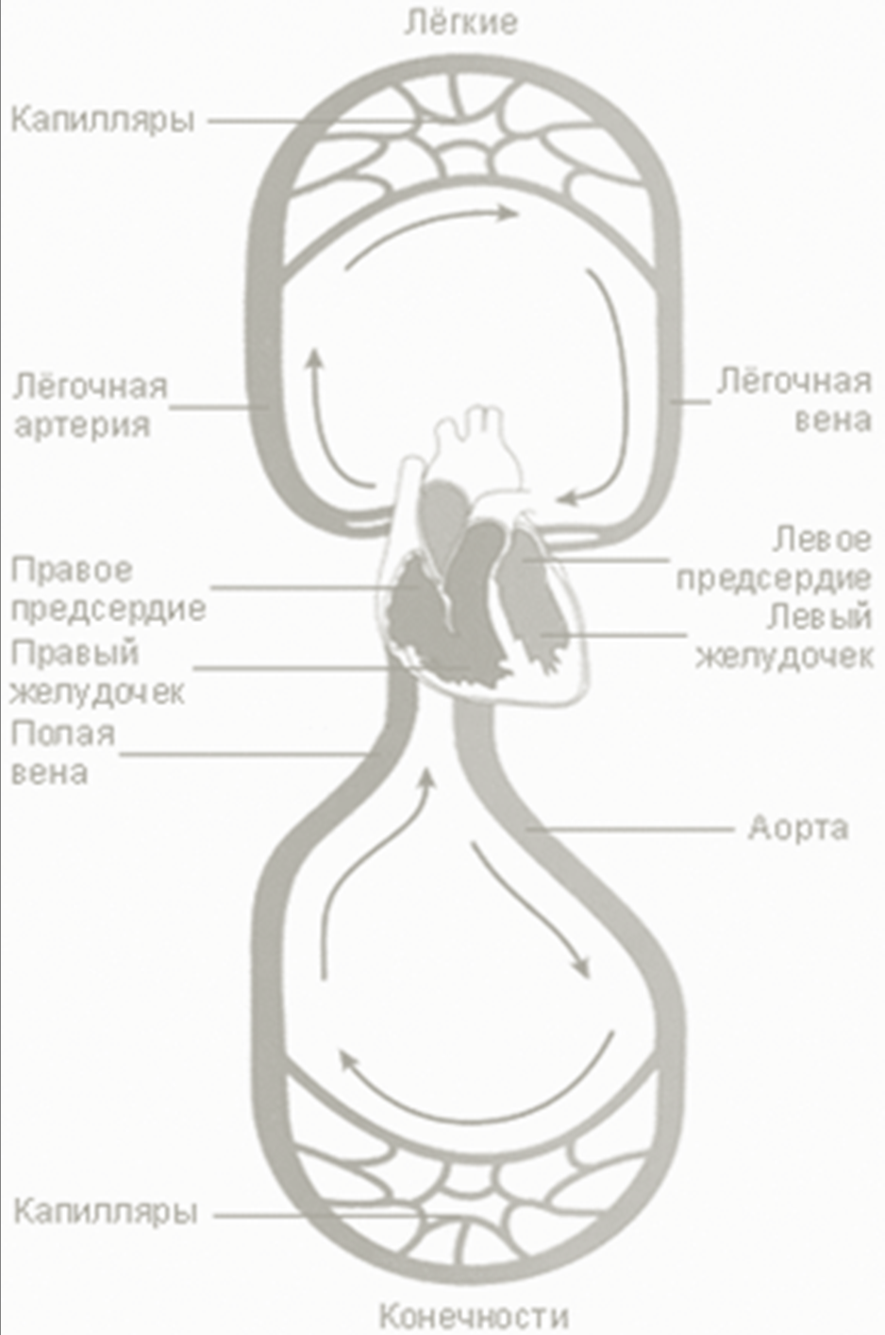

Приложение 5

Показатели | Эритроцит человека | Эритроцит лягушки
Форма | рис | рис
Особен-
ности

Группа №____6____
Список учащихся ________ кл
Ф,И. | Самооценка работы в группе от 1до5
1
2_
3
4
5
6
Тема « Перенос веществ в организме»
Цель_______________________________________________________________________________
Задачи :
1.Рассмотрите клетки крови
2. Составьте схему «Функции лейкоцитов и тромбоцитов» с.76 (Смотри приложение)
3. Сделай вывод
Объект исследования: ____________________
Предмет исследования: ________________________
Гипотеза ______________________________________________________
Ход работы
1
2
3 | Выступить у доски  Выводы: (следуют из задач)
ПОДУМАЙТЕ!
Как идет движение цитоплазмы у одноклеточных организмов (с.74)? ______________________________________________________

Приложение 6

Лейко-  циты | Функция
Тром -  боциты | Функция

